
UNIVERSIDAD SIMÓN BOLÍVAR
EQUIPO BAJA SAE USB
DIVISIÓN DE ELECTRÓNICA
DIVISIÓN DE SUSPENSIÓN

Portada

Acople Mecánico del Sistema de Alineación

Por:
Leonardo Jesús Ward Valdez

Sartenejas, Octubre de 2013
Acople Mecánico del Sistema de Alineación

Para ajustar todo el sistema de alineación al carro utilizaremos 4 estructuras a las que llamaremos pinzas por su similitud con la forma de una pinza, y el uso de un resorte helicoidal para mantenerla sujeta al caucho. A continuación se muestran unas imágenes de la pinza que se sujetará al caucho.
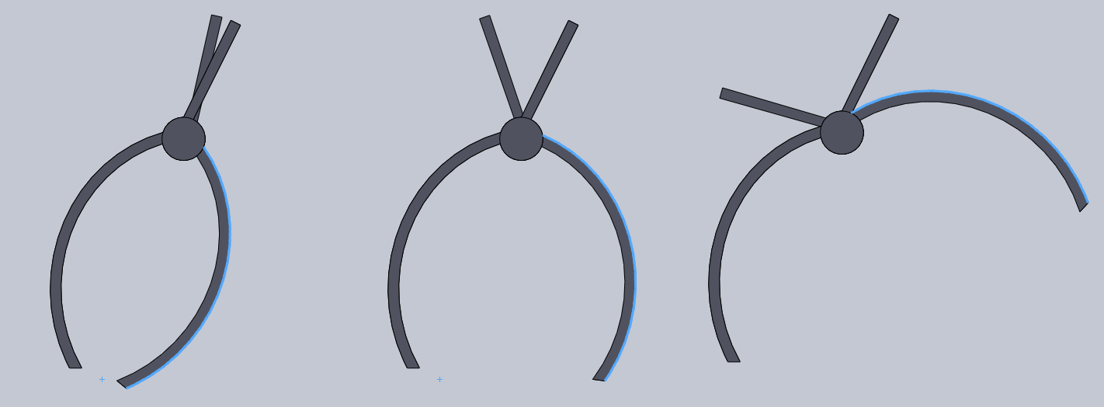
Posiciones de la pinza

Cada pinza consta de varias piezas, entre las cuales tenemos, los brazos, el resorte helicoidal, un tubo que servirá de eje y unos tapones para cerrar el interior del eje. Algunas de las piezas se muestran en la siguiente figura.
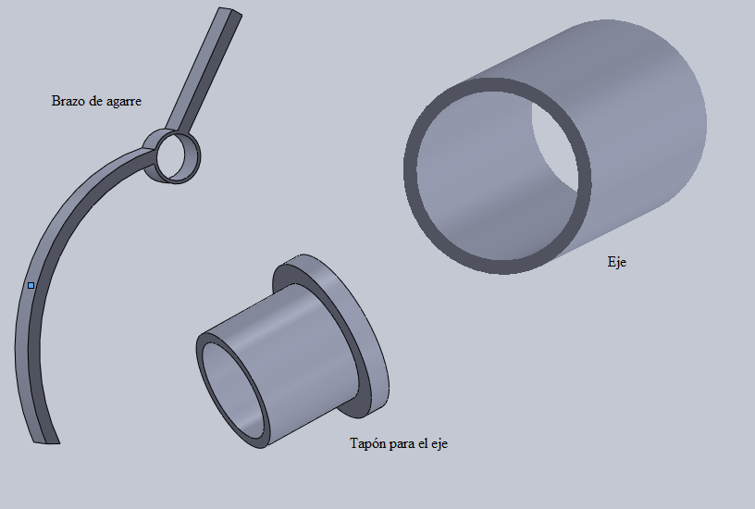
Piezas que conforman la Pinza

En ambos extremos de dicha pinza se colocará el circuito de los sensores de ultrasonido, que se van a encargar de medir la distancias necesarias, en la siguiente imagen se muestran los lugares donde se colocarán dichos sensores en la pinza.
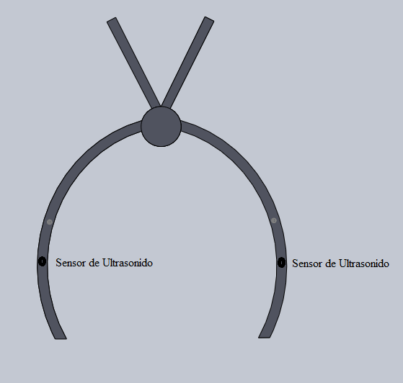
Posición de los Sensores de Ultrasonido en la Pinza
Para sujetar el acelerómetro a la pinza utilizaremos una lámina que estará sujeta (con tornillos) a la pinza en ambos brazos, de modo que el acelerómetro se pueda colocar fijo, y sea más fácil posicionar los ejes para medir los ángulos de inclinación.
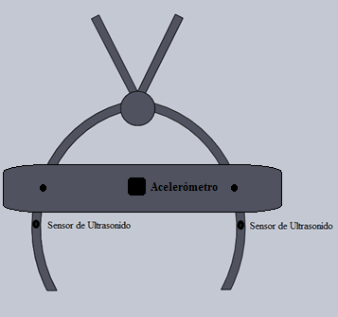
Cara externa del Acople del Sistema de Alineación para el Carro

